**Capstone Design 프로젝트 계획서**

**0. 제출일 : 2021 / 03 / 22 /**

**1. 과제명: 온(Own) Avatar - 3D 온라인 아바타 맞춤 피팅 쇼핑몰**

**2. 과제 개발팀**

**2.1 조원**

|  |  |  |  |
| --- | --- | --- | --- |
| 학번 | 이름 | 연락처(Hand Phone) | 서명 |
| 2018250057 | 황세동 | 010-9587-2228 | 황세동 |
| 2018250041 | 이재현 | 010-5185-9331 | 이재현 |
| 2016210166 | 임재정 | 010-4859-4310 | 임재정 |

**2.2 지도교수명 및 지도교수 확인여부**

- 지도교수명 : 김삼근

- 지도교수의 확인서명 :

**3. 개발시스템(Target System) 명세**

**3.1 개발시스템의 목적**



**[사진1 - 신체 모델 샘플]**

온라인 쇼핑몰에서 확인할 수 없는 실제 입었을 경우의 옷의 모양, 이미지를 3D 형태로 제시하고 직접 확인 함으로, 소비자로 하여금 만족스러운 소비를 할 수 있도록 도와준다.

**3.2 개발시스템의 예상 사용자 및 사용자가 느끼는 예상 효용**

기존의 온라인 쇼핑몰이 가지고있는 장점에도 불구하고, 옷의 구체적인 모양과 이미지를 알 수 없어, 오프라인 쇼핑몰을 이용했던 사람들이 자주 이용하게 될 것이다.

기존 쇼핑몰에서 제공하지 않는 3D 가상 모델 피팅 기능을 통하여, 사용자가 모델에 원하는 옷을 직접 입혀보며, 실제와 같은 여러 옷의 이미지나 착용감을 확인할 수 있다.

**3.3 개발시스템 개요도**

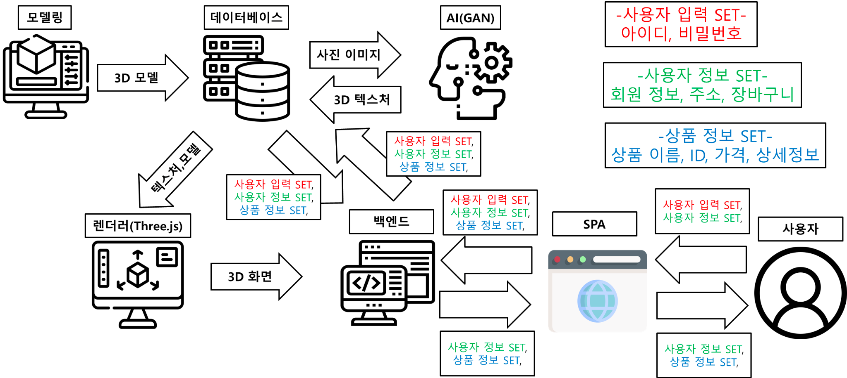

**[시스템 개요도]**

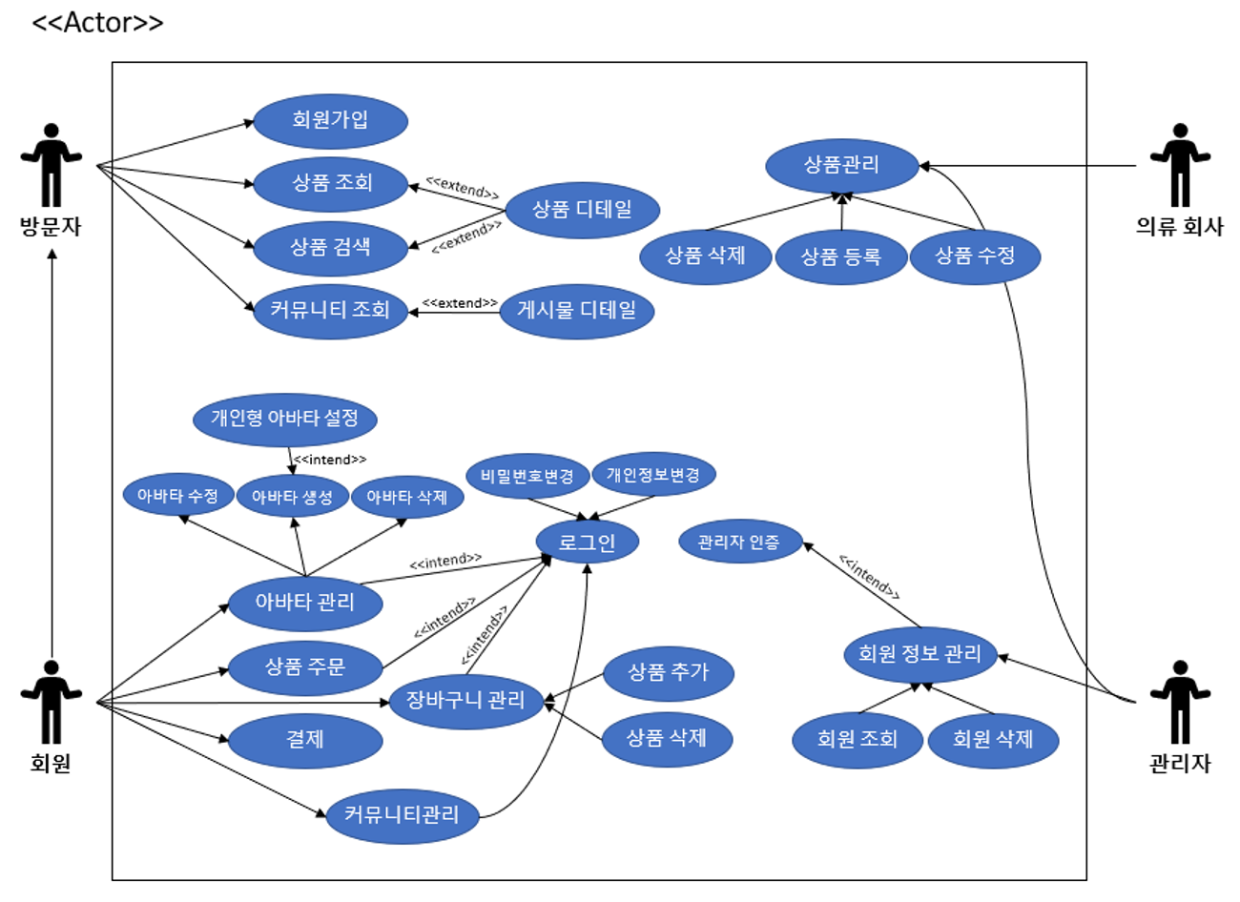

**[유스케이스 다이어그램]**

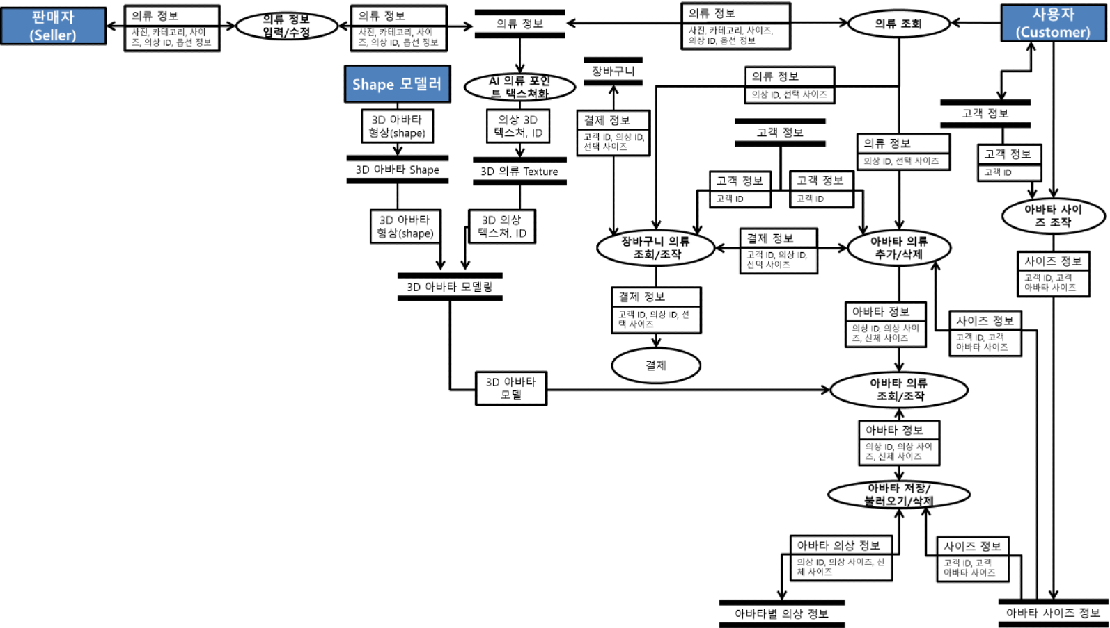

**[데이터 플로우 다이어그램]**

**3.4 개발시스템의 주요기능**

3.4.1 아바타 가상 피팅 기능: 개인별 가상 아바타를 생성한 후 원하는 의류에 대해서 입혀보는 기능

3.4.2 추천 기능

1. 소비자 선호 경향성 기반 추천 시스템
2. 단일 의류 기반 의류 추천 시스템

3.4.3 커뮤니티 기능: 패션에 관심을 가지고 있는 집단을 만들어주어 개인이 만든 아바타에 대해 서로자랑하고 시스템 이용을 독려할 수 있게 해준다.

**3.5 개발시스템의 범위**

프론트 : HTML(JS, CSS), angular

백엔드 : Spring

렌더링 : HTML(JS, CSS) three.JS

인공지능 : python(tensorflow, rembg)

모델링 : 3D MAYA, Marvelous

**3.6 개발시스템의 예상 요구사항**

3.6.1 성능 목표치

|  |
| --- |
| **쇼핑몰** |
| 네비게이션을 효과적으로 구성하여 사용자가 기능에 쉽게 접근하게 한다.  카테고리와 분류와 시간적 지역성의 활용하여 소비자가 옷을 편리하게 고를 수 있게 한다. |
| **아바타 피팅** |
| 사용자의 신체 사이즈등을 조절할수 있는, 개인형 아바타로 생성해야한다. 사용자가 아바타를 통해 자신의 신체에 맞는 의류의 착용 형태등의 정보를 받아올수 있어야 한다. |
| **의류 검색 기능** |
| 복잡한 선택 없이 사이즈, 스타일, 색상으로 편리하게 의류를 필터링 할 수 있어야하고 사용자가 원하는 의류를 단순하게 찾을 수 있어야 한다. |
| **추천 시스템** |
| 실제 경향성을 기반으로 사용자에게 상품을 추천해야 한다. |
| **커뮤니티 기능** |
| 게시글에 다른 사용자가 업로드한 아바타의 정보와 동일 카테고리에 대한 의류들의 정보를 효과적으로 볼 수 있어야 한다. |

3.6.2 안전성 목표치

우선적으로 사용자의 아바타의 정보들과 아바타 전체 내용을 포함하는 아바타의 기능이 안정적으로 동작해야 하고, 사용자의 이용 기록 등의 추천 및 사용자 이용 행태 조사에 필요한 정보들이 정상적으로 기록 되어야 한다,

3.6.3 보안성 목표치

회원 가입을 통해 저장 된 개인 정보및 결제정보에 대한 암호화 기술 도입 및 상품 정보에 대한 정보 암호화

3.6.4 품질 목표치

AI 학습을 통한 의류 모델링 생성과 자연스러운 렌더링, 일반적인 사용자가 끊김 등으로 인해 불편함 느끼지 않을 정도의 사이트 최적화

**3.7 유사시스템의 존재유무와 유사시스템과의 비교**

|  |  |  |  |
| --- | --- | --- | --- |
|  | 스타일 봇 | 코디미 | 온(own) Avatar |
| 아바타 피팅이 가능한가? | O | O | O |
| 아바타 저장 후 재사용이 가능한가? | O | X | O |
| 겉옷 착용이 가능한가? | O | X | O |
| 아바타를 통해 사이즈 확인이 가능한가? | X | X | O |
| 아바타 피팅이 실제 옷 피팅과 유사한가? | X | △ | O |
| 아바타 모델링 | 2D | 2D | 3D |

3.7.1 스타일봇

입힐 옷 선택하는 기능, 입힌 아바타 저장, 아바타 별 입을 날짜 등록, 온도 기반 코디 추천, LOOK BOOK(커뮤니티), 개인별 맞춤 상품 추천(취향 정보 기반), 내 옷 등록 기능이 존재한다. 그러나 2D 아바타로 실제처럼 보이진 않고 완성도도 많이 떨어진다.

3.7.2 코디미

입힐 옷 선택하는 기능, 입한 아바타 저장 및 업로드, 뮤즈 코디, 커뮤니티 기능이 존재한다. 그러나 코디를 저장하면 바로 커뮤니티에 업로드 되어 반감을 살 수 있는 시스템이다. 아바타는 2D 형태로 생성되며 겉옷, 모자, 신발 등에 대해서는 아예 입혀지지 않는다.

**4. 개발과정의 주요 장애 식별**

**4.1 학과 외 기자재의 사용**

기자재 사용 없음

**4.2 학과 외 소프트웨어 개발도구 (개발환경)의 사용**

1. 모델링: 마야, Marvelous
2. 렌더링: threejs

**4.3 기타 시스템 개발의 예상 애로사항**

* 모델링, 렌더링 수준에 따른 프로젝트 완성도가 직결되오나, 기존에 그에 대한 기반 지식이 있지 않아서 충분한 학습이 필요하다.
* 인공지능 개발에 대한 데이터를 구하는데에 어려움이 있을 수 있다

**5. 기타**

**6. Capstone Design 과제계획서 관련 자체 checklist**

**Capstone Design 프로젝트 계획서 관련 자체 checklist**

|  |  |  |
| --- | --- | --- |
| 연번 | 내용 | check  (Y/N) |
| 1 | 과제명이 과제의 내용과 범위와 일치하는가? | Y |
| 2 | 과제명은 충분히 짧고, 충분히 정확한지? | Y |
| 3 | Target 시스템의 목적이 5줄 이내로 짧게 정리되어서, 호소력 있게 개발필요성을 자극할 수 있는지? | Y |
| 4 | Target 시스템은 예상사용자가(들이) 효용을 느낄 수 있는 시스템인가? | Y |
| 5 | 시스템 개요도는 개발할 시스템과 이용할 예상사용자를 표현하고 있는가? | Y |
| 6 | 예상사용자가 기존의 시스템 (또는 수작업, 유사작업)에 비해 Target 시스템을 이용하여 느끼는 효용이 개발의 노력을 보상받을 만큼 충분한지? | Y |
| 7 | 시스템 개요도는 개발할 부분과 이용할 부분, 확보할 부분 등을 표현하기에 용이한가? | Y |
| 8 | 시스템개요도를 통해 주요 시스템 기능을 설명하기에 용이한가? | Y |
| 9 | 개발시스템의 주요기능이 계층별로 잘 세분되어 있는가? | Y |
| 10 | Target 시스템을 이용할 사용자가 느끼는 목표치를 기술하였는가?  (성능목표치, 보안성 목표치, 품질요소의 목표치 등) | Y |
| 11 | 유사시스템이 존재한다면, Target 시스템이 유사시스템과 유사한 점을 충분히 식별하였는가? | Y |
| 12 | 유사시스템이 존재한다면, Target 시스템이 유사시스템과 차이점을 기술하고 기능, 성능, UI 등의 면에서 Target 시스템의 장점을 강조할 수 있는지? | Y |
| 13 | 유사시스템이 존재하지 않는다면, 왜 유사시스템이 존재하지 않는지에 대해서 기술하고 있는지? | Y |
| 14 | 시스템 개발에, 조원의 경제적 부담이 수반될 수 있는, 환경, 기자재, 소프트웨어를 사용하지 않고 개발하고자 하는지? | Y |
| 15 | 시스템 개발에서 예상되는 애로점에 대해 식별하고 있는지? | Y |
| 16 | 시스템 개발에 불법소프트웨어의 이용, 개인정보의 누출 등의 불법적인 사항에 대해 고려하였는지? | Y |
| 17 | 개발시스템이 (조원 수* 12) 인․월(Man․Month)의 개발기간 및 노력이 들겠는지? (다른 표현으로, 너무 간단하거나, 너무 복잡한 시스템개발이 아닌지?) | Y |
| 18 | 캡스톤디자인 과목의 중간발표, 최종발표, 전시회 등의 참가에 대하여 알고 있는지? | Y |
| 19 | 시스템 개발에 조원의 전체의 전폭적인 참여를 통해 확정하였는지? | Y |
| 20 | 시스템 개발의 전체 요구사항에 대한 지도교수의 확정과정이 있었는지? | Y |

2023. 3. 22.

황세동, 이재현, 임재정